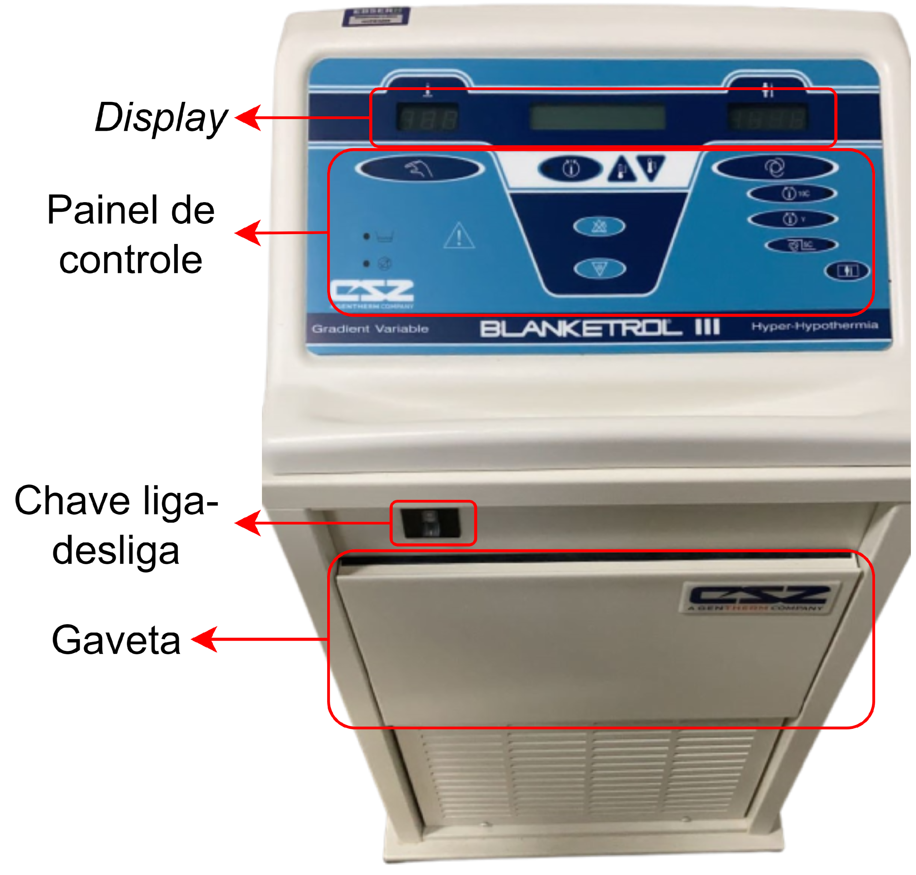

Monitor

Panel de control

Tecla de encendido/apagado

Cajón

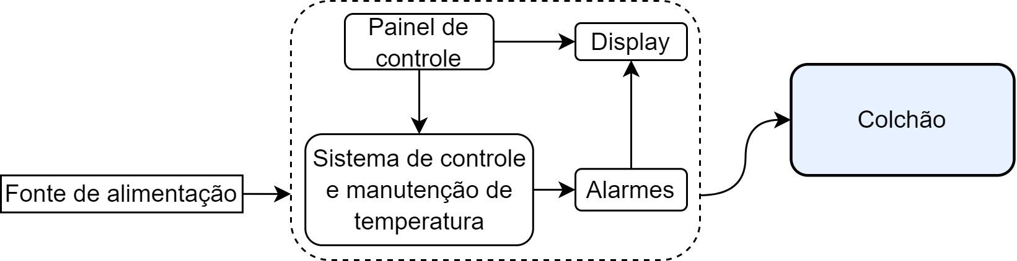

Fuente de alimentación

Panel de control

Monitor

Sistema de control y mantenimiento de temperatura

Alarmas

Colchón

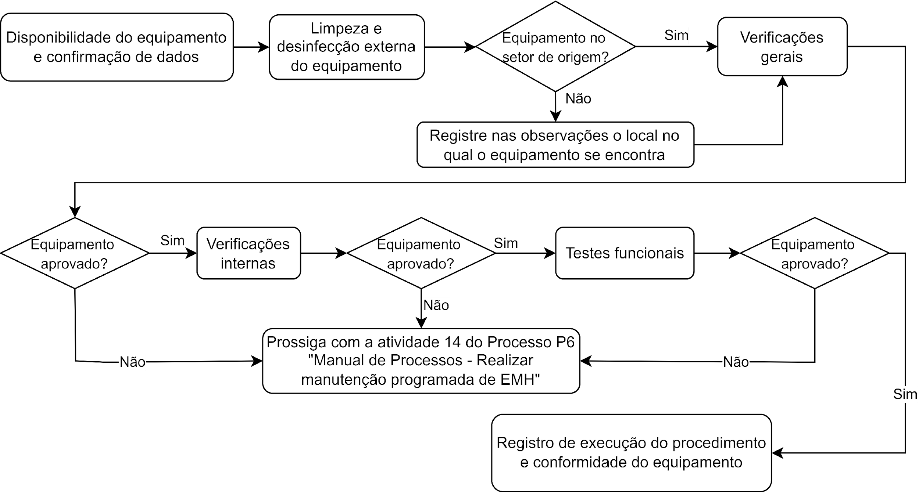

Disponibilidad de equipos y confirmación de datos

Limpieza y desinfección externa de los equipos

¿Equipos en el sector del hogar?

Comprobaciones generales

Registrar en las observaciones el lugar donde se encuentra el equipo

¿Equipo adherido?

Controles internos

Pruebas funcionales

Continuar con la actividad 14 del proceso P6 "Manual de proceso - realizar mantenimiento de EMH programada"

Registrar en las observaciones el lugar donde se encuentra el equipo

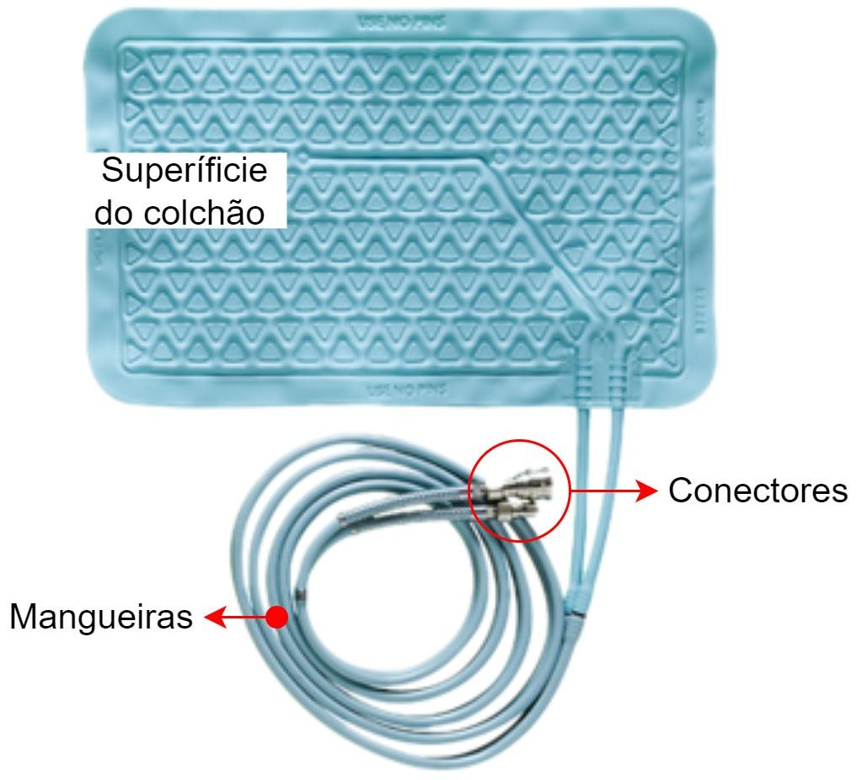

Superficie del colchón

Mangueras

Conector